**21**

HỌ TÊN: HUỲNH THIÊN LONG MSSV: 18133025

TRƯỜNG: HCMUTE

MÔN: Kho dữ liệu (DWH)

NGÀY: 18/05/2021 (BUỔI HỌC SỐ 9)

**BÀI 1: DWH online**

[1] Tạo ra dim và fact

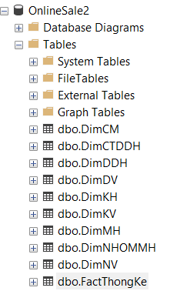

[2] DWH có Diagram

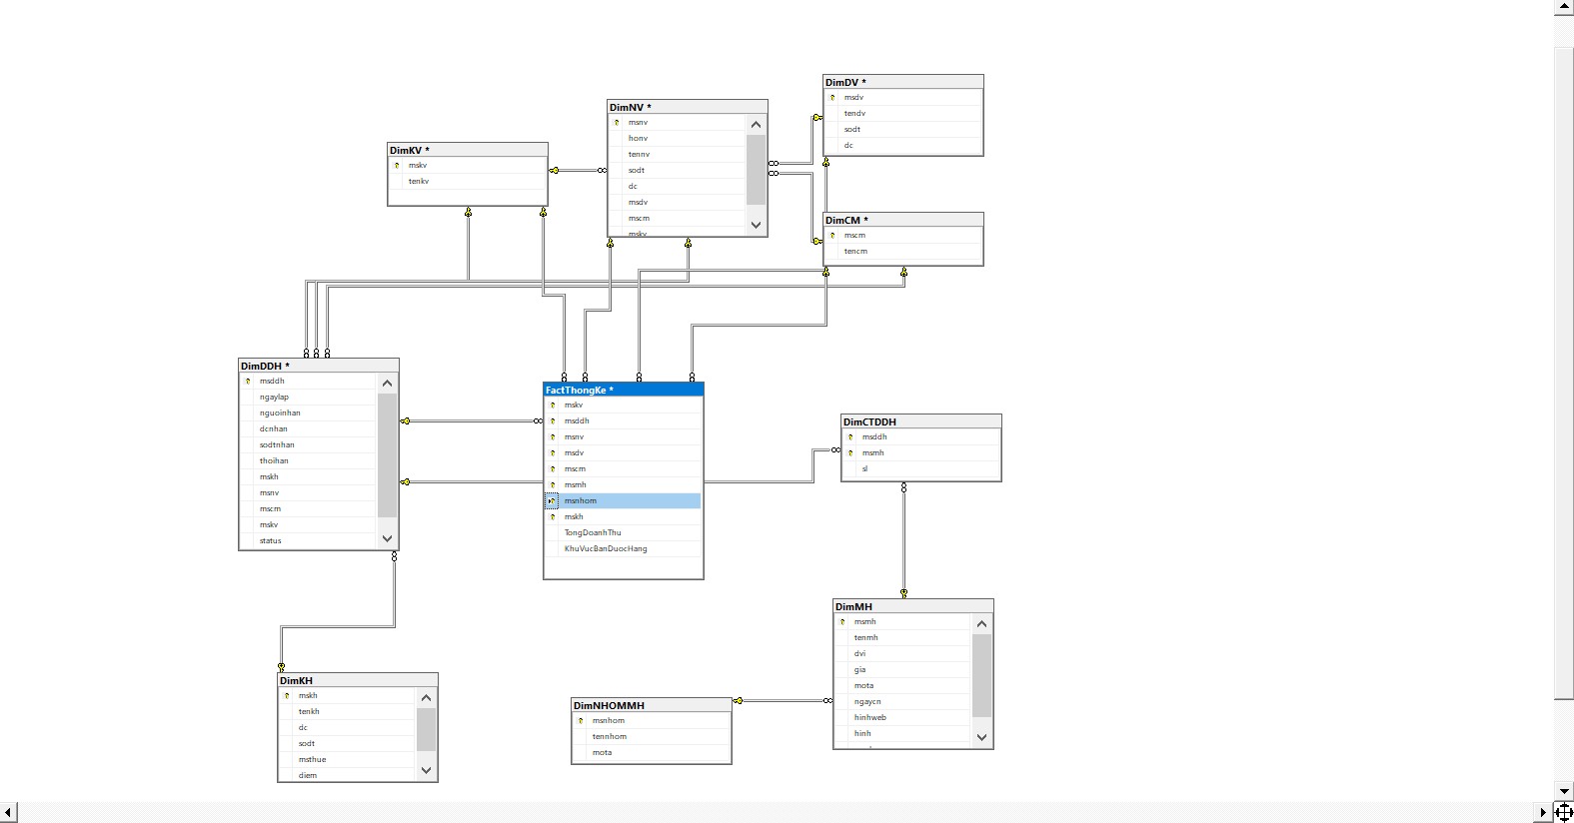

[3] Cài đặt view

DoanhThuMatHang: Tính tiền theo tên mặt hàng từ mã số mặt hàng= Table 3[a,b,c]

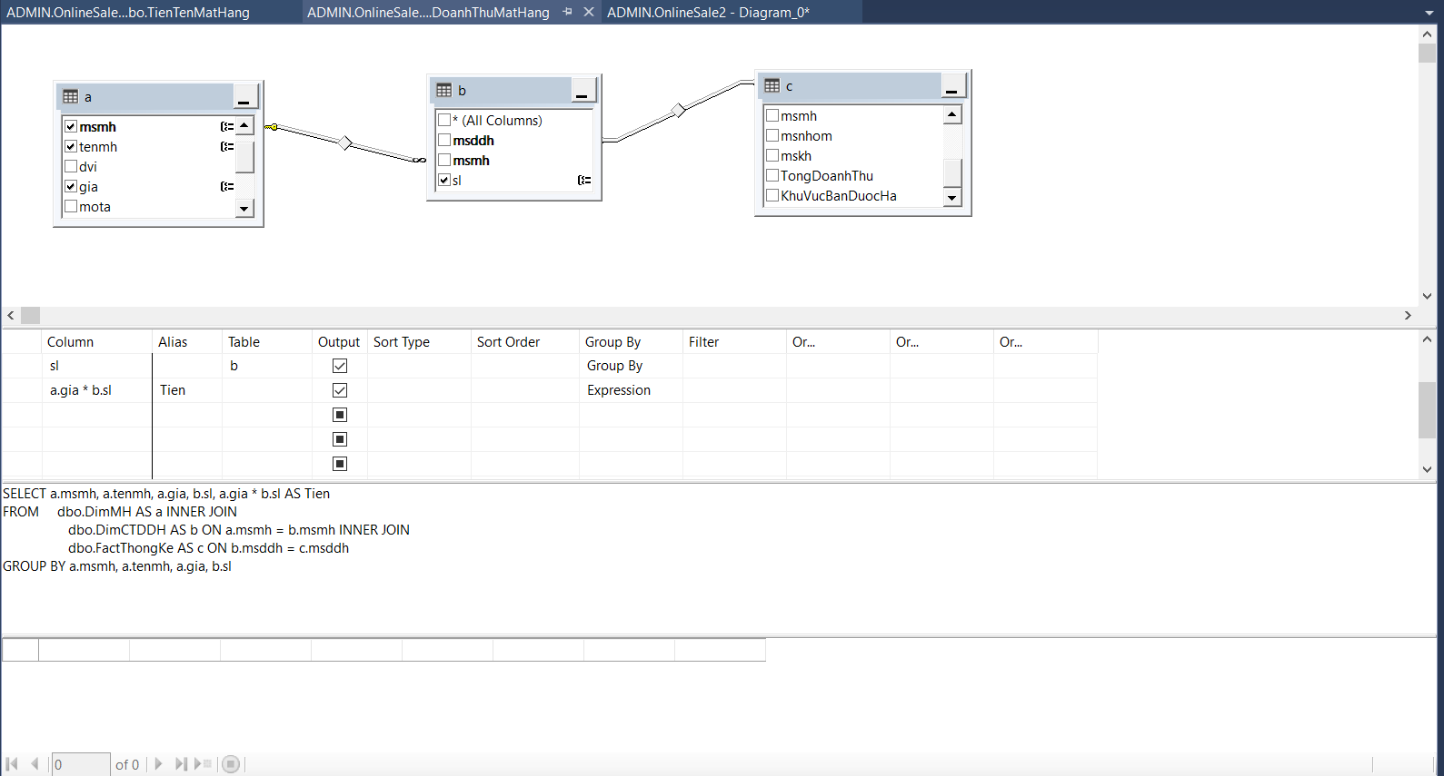

SELECT a.msmh, a.tenmh, a.gia, b.sl, c.TongDoanhThu, a.gia * b.sl AS Tien

FROM dbo.DimMH AS a INNER JOIN

dbo.DimCTDDH AS b ON a.msmh = b.msmh INNER JOIN

dbo.FactThongKe AS c ON b.msddh = c.msddh

GROUP BY a.msmh, a.tenmh, a.gia, b.sl, c.TongDoanhThu

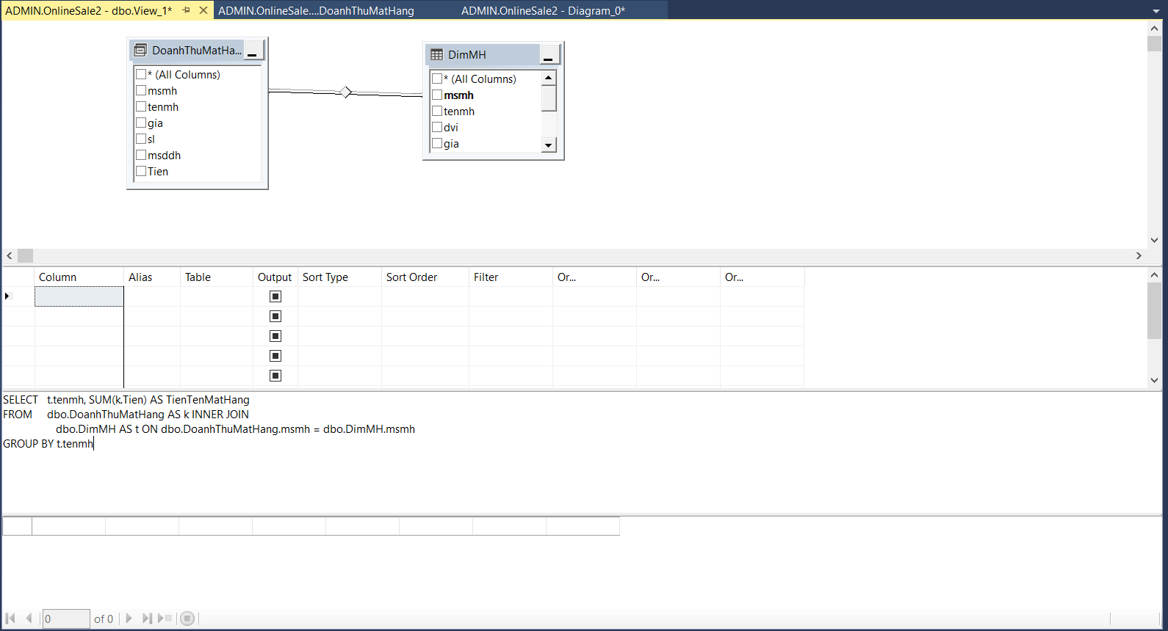

**SELECT t.tenmh, SUM(k.Tien) AS TienTenMatHang**

**FROM dbo.DoanhThuMatHang AS k INNER JOIN**

**dbo.DimMH AS t ON dbo.DoanhThuMatHang.msmh = dbo.DimMH.msmh**

**GROUP BY t.tenmh**